CURRICULUM VITAE (CV)
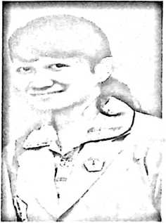
y'US'RI.ANI lahir di Makassar tanggal 13
Februari 1988. Anak dari pasangan Yusuf Kira
(ayah) dan Rice (ibu). Lahir sebagai anak pertama
dari tiga orang bersaudara. Kedua adik bernama
Jenrika dan Trismelyana
Jenjang studi yang ditempuh:
Tahun 1993 masuk ke Taman Kanak-kanak (TK)
Kemala Bhayangkari di Makassar. Tahun 1994 melanjutkan studi di Sekolah Dasar
(SD) Frater Bhakti Luhur di Makassar, tamat tahun 2000, pada tahun yang sama
melanjutkan studi ke Sekolah Menengah Pertama (SMP) Negeri 12 Makassar. Pada
tahun 2003 melanjutkan studi ke Sekolah Menengah Atas (SMA) Disamakan
Angkasa Kabupaten Maros dan tamat tahun 2006. Pada tahun 2007 penulis
melanjutkan studi ke Sekolah Tinggi Agama Kristen Negeri (STAKN) Toraja dan
tamat dari STAKN Toraja tahun 2012.

